附件3
辽宁省第六届珠算心算比赛报名流程

一、团体组队报名参赛
第一步：由领队组建代表队。识别下方二维码，点击【组队参赛】，填写相关信息，选择我是领队，点击【确定】完成组队。

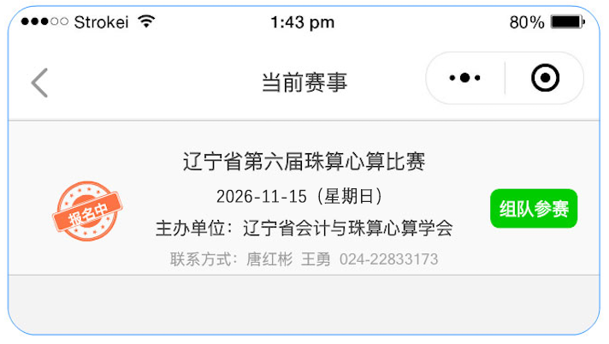

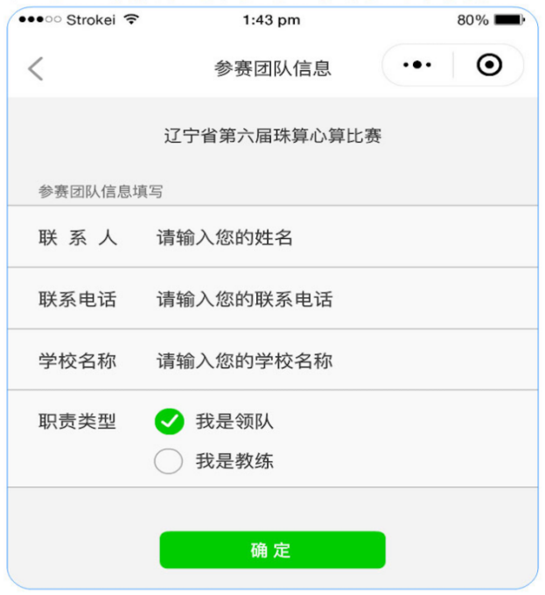

第二步：由教练加入领队的团队。识别上方二维码，点击【组队参赛】，填写相关信息，选择我是教练，输入领队的电话后点击【加入团队】，点击【确定】完成加入团队。

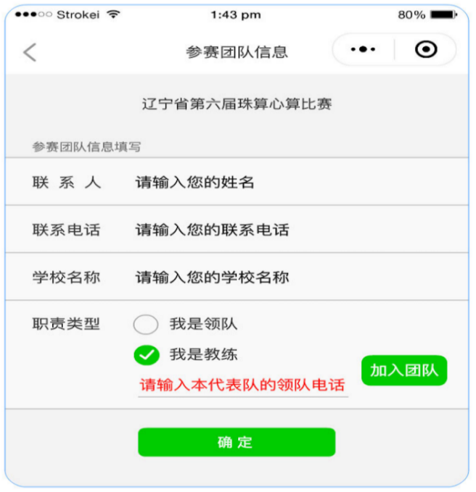


第三步：教练将报名通知转发给家长，由家长填写选手个人信息。点击【报名通知】→点击【转给家长】，家长填写选手信息报名；如果教练要代为报名，点击【立即报名】即可填写选手信息报名。

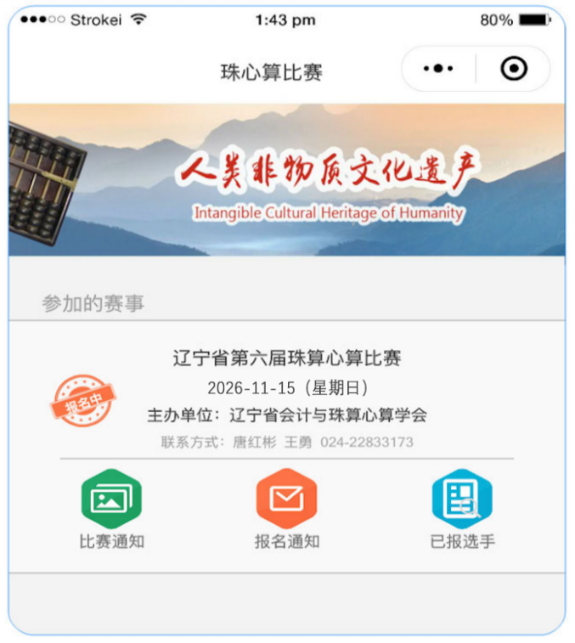

第四步：家长填写报名信息。点击【立即报名】→填好相关信息后点击【提交】完成报名。

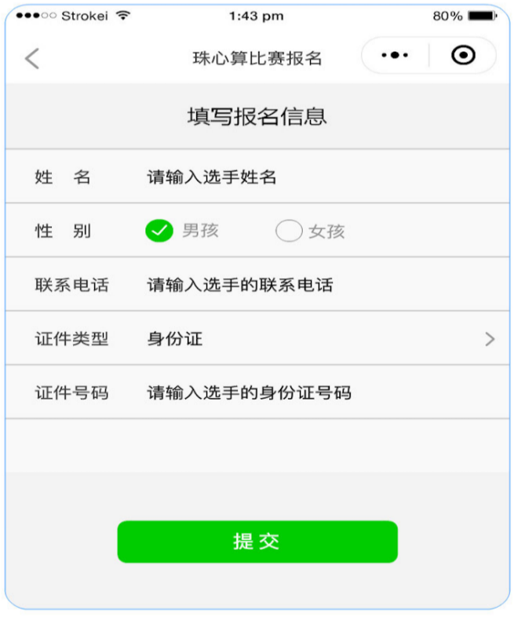

第五步：教练可对自己的选手信息进行管理，具体包含：修改选手信息、填写加题项目、添加自选项目、删除不报名的选手等。
二、个人报名参赛
第一步：识别通知里下方二维码，点击【个人报名】

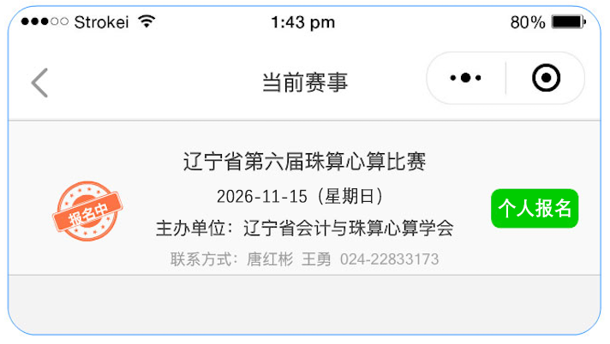


第二步：填写报名信息。点击【保存】完成报名。
